Пусть новый год будет счастливым!
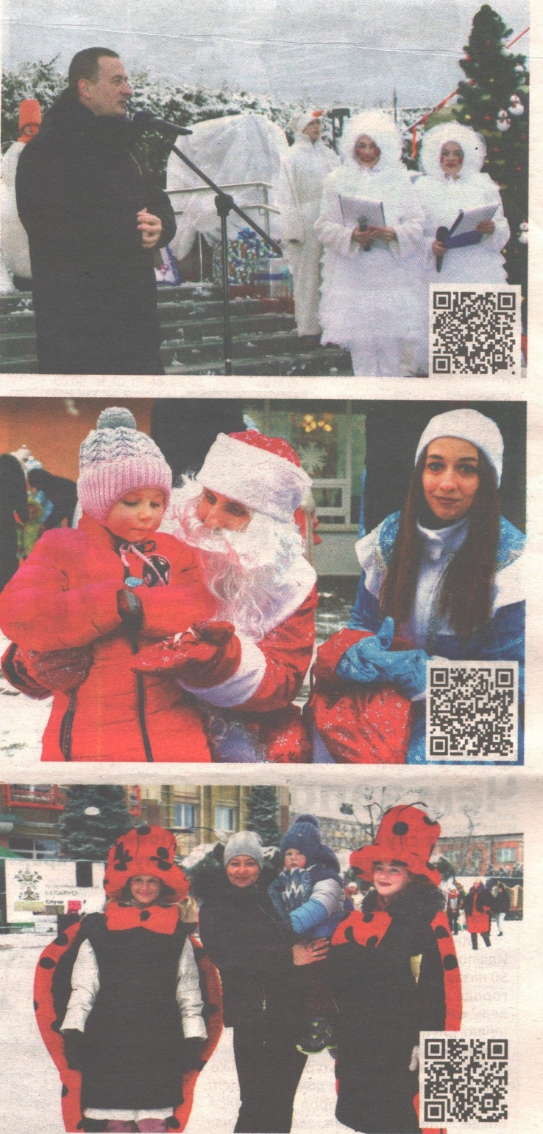
Областной новогодний праздник является центральным событием ежегодной республиканской акции «Наши дети», которая направлена на оказание помощи и поддержки детям, оказавшимся в сложной жизненной ситуации. Участники этого масштабного ежегодного мероприятия на Минщине - дети из многодетных, малообеспеченных, неполных и приемных семей, сироты, инвалиды, кадеты, активисты детского и молодежного движения, одаренные и талантливые учащиеся столичной области.
На площадке перед Слуцким городским домом культуры для ребят, приехавших со всех уголков Минщины, работали интерактивные сказочные игровые площадки. Здесь можно было посетить резиденцию Деда Мороза, побывать в гостях у Снежной Королевы, встретить 12 месяцев, увидеть шествие Дедов Морозов и Снегурочек, поучаствовать в квестах, играх, танцах и флешмобах.
В фойе Дома культуры для юных участников праздника работали рекреации «Новогоднее волшебство», можно было сделать фото на память в фотостудии «В царстве Снежной Королевы», принять участие в мастерской «Новогодний татуаж» и необычном турнире по шашкам.
Председатель Минского областного исполнительного комитета Александр Турчин поздравил ребят с праздником.
- Может и неплохо, что у Минской области нет областного центра, поэтому такие праздники принимают каждый год замечательные наши города - Борисов, Молодечно, Слуцк. Для любого города это большая честь! Поскольку здесь собрались самые лучшие ребята, те, кто хорошо себя ведет и учится, принимает участие в различных конкурсах и побеждает в олимпиадах, патриоты нашей страны - настоящее будущее Беларуси! Новый год я считаю самым- самым праздником для любого человека. Ведь мы всегда надеемся, что все плохое останется в уходящем году. А в новом произойдут приятные перемены. Я хочу пожелать всем нам мирного Неба над головой, здоровья, исполнения желаний. Чтобы мы все вместе двигались вперед и делали нашу страну еще лучше и краше! - отметил Александр Турчин.
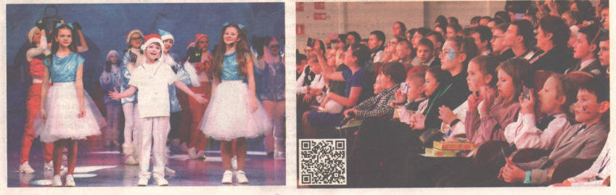
Также председатель Минского областного исполнительного комитета посетил Слуцкий центр детского творчества. Здесь располагалась резиденция главного волшебника - Деда Мороза. Ребята смогли написать письма с пожеланиями, посетить контактный зоопарк, украсить елку, отгадать загадки. Также были представлены игрушки, сделанные школьниками в рамках акции «Единая Минщина - сердце Беларуси».
Радостные улыбки детей, много ярких фото и незабываемая атмосфера - все это подарило предновогоднее шествие Дедов Морозов и Снегурочек, которое состоялось в Слуцке.
Колонна с более сотни ярких сказочных персонажей под звуки образцового духового оркестра Слуцкой детской школы искусств прошла по центральной улице города. По традиции во главе шествия - яркие авто перерабатывающих предприятий Слутчины, карета и сани с Дедушкой Морозом и Снегурочкой.
Еще до начала праздничного шествия собралось немало зрителей, которые с восторгом ожидали начала действия. Малыши и юные слутчане рассказывали Дедушкам Морозам подготовленные праздничные стихи, взамен получали сладкий сюрприз.
Дедушки Морозы и Снегурочки, нарядные елочки, эльфы и другие герои приветствовали слутчан и гостей города. На площади прошел танцевальный флешмоб, а также игровая программа для самых маленьких участников праздника.
Новогоднее представление для юных жителей Минщины прошло в городском Доме культуры. Яркие локации радовали гостей Слуцка: в холле Дома культуры ребята могли сделать красочные фото около множества самодельных елок и фотозон, которые презентовали учреждения образования.
Увлекательное, полное тайн и загадок, улыбок и смеха, путешествие совершили ребята со сказочными героями представления «Давайте верить в чудеса!».
Праздничные мероприятия на Слутчине продолжаются.
Ирина КОВАЛЕНКО, Екатерина БОРИСЕВИЧ, Ирина ШАБАШЕВА
Слуцкі край. — 2023. — 29 снеж. — С. 13.

